套件购买地址：http://item.taobao.com/item.htm?id=9465702351

考题名称：遥控风扇控制电路
完成时间：4小时

一、功能简介

电路说明部分 二、电路所需器件介绍

三、装配及调试说明

一、元件筛选与测试（15分）

考题目录 考题答卷部分 二、电路焊接与组装（30分）

三、电路调试（40分）

电路设计软件PROTEL应用部分（15分）

学 校：
姓 名：
考 号：
工 位 号：

电路相关说明部分

一、功能简介
一、功能说明
电子式遥控风扇控制电路能在本机或遥控状态下实现调度、定时、风类（正常风、自然风、睡眠风）等控制功能，同时具有模拟冷风控制、蜂鸣输出、按键输入、遥控解码输入等功能。此外，电子式风扇控制电路可以根据人体接近程度控制继电器的状态。
二、电路功能简介
电子式风扇控制电路由电源、发射电路、接收电路、风扇电路、继电器控制电路、状态指示电路等组成。
电子式风扇控制电路，用电子式轻触开关和电子定时器，取代了传统的机械式开关和机械定时器。除了保留原有传统风扇的常风、定时功能外，增加了风类和摆头功能。因此电子式遥控风扇的出现大大地方便了用户，提高了生活质量。
- K1“开/关”键：
当风扇静止时，此按键为启动按键。风扇以中风方式启动以增加起动力矩。三秒钟后恢复至弱风状态运行（初次上电），或以上次关机时所记忆的状态运行。当风扇在转动时，按此键切断电机电源，风扇停止运行，控制电路恢复为静态状态，并记住关机前的运行模式，待下次再启动此按键开机时，即以上次关机时所记忆的状态运行（定时及睡眠风不会被记忆）。
- K2“定时”键：
该按键用于设定风扇的预置关机时间。有四段时间指示输出（0.5，1，2，4小时）累加型定时模式（A4）。
当风扇在定时状态运行时，LED的显示会随时间的推移而显示余下的运行时间，以清楚表示风扇尚可运行多长时间才会停止。
- K3“风速”键：
当风扇在运行时，此按键为风速设定键，不断按此键，风扇运行状态将以弱风→中风→强风→弱风→中风……的方式进行循环。
- K4“风类型”键：
选择风扇运行的类型。当风扇在运行时，不断按此键，风扇运行将以正常风→自然风→睡眠风→正常风→自然风……的方式进行循环。
A) 正常风：风扇以设定的强风、中风或弱风持续地运行。
B) 自然风：芯片内部已设定了不规则的风速运行程序，通过与“风速键”配合操作，可产生强自然风、中自然风、弱自然风，以模仿大自然吹风的效果。
C) 睡眠风：此运行模式下，风扇运行输出风量按一定的时间间隔下降，以免入睡后着凉，其减弱规律如下：
1. 当最初设定为强风时，风扇按强自然风运转半小时后，转为中自然风，再过半小时后变为弱自然风，直至预置时间结束，或被关掉为止。
2. 当最初设定中风时，风扇按自然风运转半小时后，转为弱自然风，直至预置时间结束，或被关掉为止。
3. 当最初设定为弱风时，风扇按弱自然风运转，直至预置时间结束，或被关掉为止。
- K5“水平摆头”键：
当风扇处于运行状态时，此按键可以控制电子摆头运转，当风扇停止时，此按键不动作。
- K6“冷风”键
当风扇运转时，按此键可控制冷风开关。当风扇停止时，此键不动作。
- 蜂鸣器输出：
a) 开机时发出“Bi – Bi”声；
b) 关机时发出“Bi –”声；
c) 其它有效操作（无论从按键操作还是从遥控器接收）发出“Bi”声。

二、电路所需器件介绍
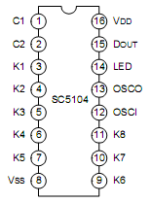
1．集成电路SC5104
引脚如图1所示。

SC5104是一块采用CMOS技术，专用于与SC8207配合使用的遥控编码电路。采用一种特殊的编码技术，在很大程度上增加了其噪声抑制能力。它最多可有8个输入通道。SC5104这些高性能的特点，使其在各类风扇以及其它家用电器的遥控控制应用中成为优先选用的器件。

引脚功能说明：
各功能管脚说明
管脚号 | 符 号 | 功能 能
1~2 | C1，C2 | 用户编码选择端：内置上拉电阻，接地表示“1”，悬空表示“0”。
3~7 | K1~K5 | 遥控按键输入，内置上拉电阻。
8 | VSS | 电源负端。
9~11 | K6~K8 | 遥控按键输入，内置上拉电阻。
12 | OSCI | 455kHz振荡器振荡输入端。
13 | OSCO | 455kHz振荡器振荡输出端。
14 | LED | 遥控发射状态LED驱动输出指示。
15 | DOUT | 编码数据输出（含38kHz载波讯号）
16 | VDD | 电源正端。

2．集成电路SC8207
引脚如图2所示。
SC8207是一高性能的电子式风扇控制电路，它含有速度、定时、正常风，自然风，睡眠风等控制功能，同时还 将彩灯输出控制、蜂鸣器输出、按键输入、遥控解码输入等功能都集中于一个芯片上。

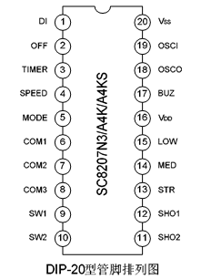

图2 SC8207管脚图

管脚说明
管脚号 | 符 号 | 功 能
1 | DI | 遥控接收信号输入
2 | OFF | “关机”键或“开/关机”键输入及LED扫描输出端
3 | TIMER | “定时”按键输入及LED扫描输出端
4 | SPEED | “风速”按键输入及LED扫描输出端
5 | MODE | “风类型”按键输入及LED扫描输出端
6 | COM1 | 用户编码C2选择端及LED扫描公共端
7 | COM2 | 用户编码C1选择端及LED扫描公共端
8 | COM3 | LED扫描公共端
9 | SW1 | “水平摆头”按键输入及用户编码选择二极管连接端
10 | SW2 | “冷风”键输入  A4K版本)
11 | SHO2 | 冷风电机驱动/垂直摆头驱动
12 | SHO1 | 水平摆头驱动输出
13 | STR | 强风驱动输出
14 | MED | 中风驱动输出
15 | LOW | 弱风驱动输出
16 | VDD | 电源正端
17 | BUZ | 蜂鸣器驱动输出
18 | OSCO | 455kHz振荡器输入输出端
19  19 | OSCI | 455kHz振荡器输入输出端
20 | VSS | 电源负端

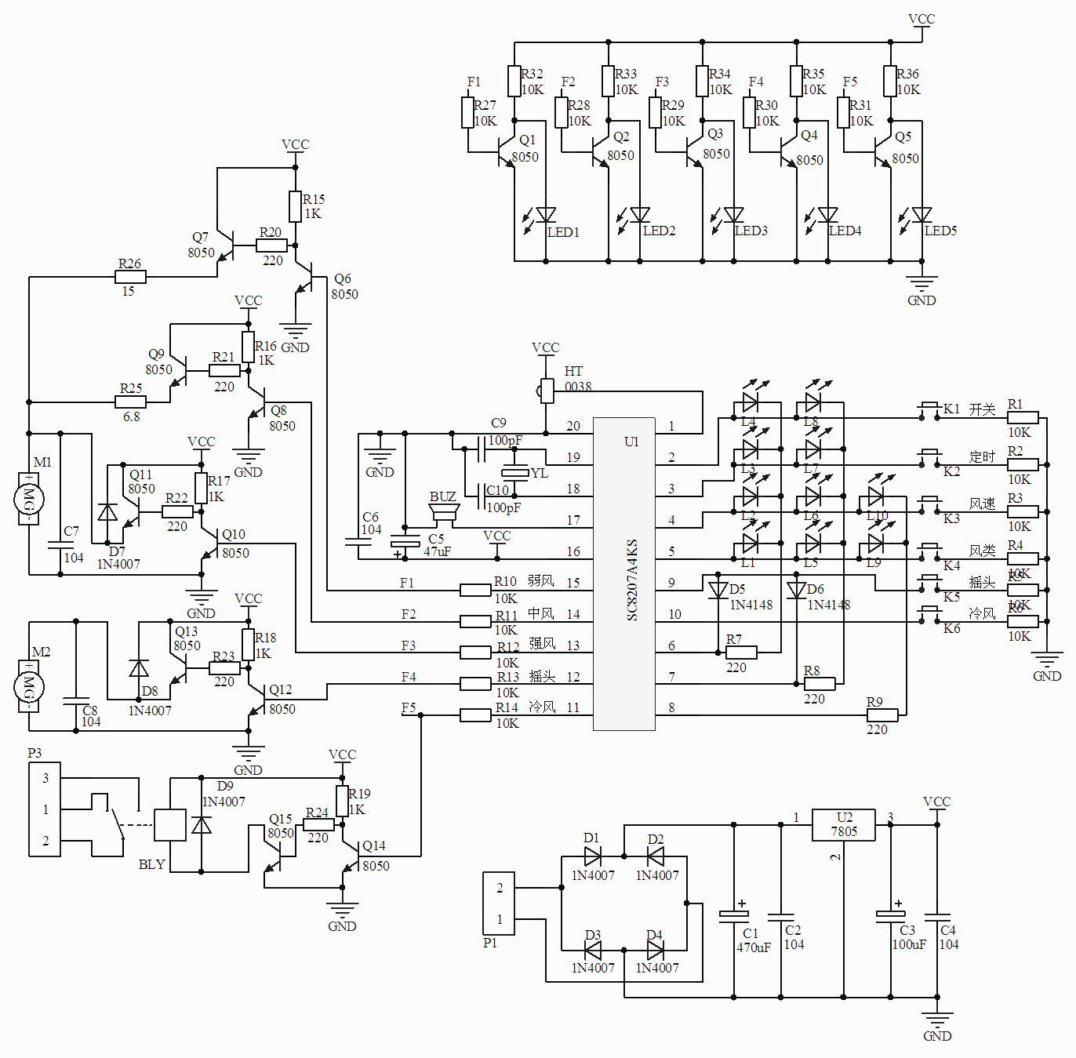
4、遥控电扇控制电路原理图
图3 控制板原理图
5、遥控电扇发射电路原理图
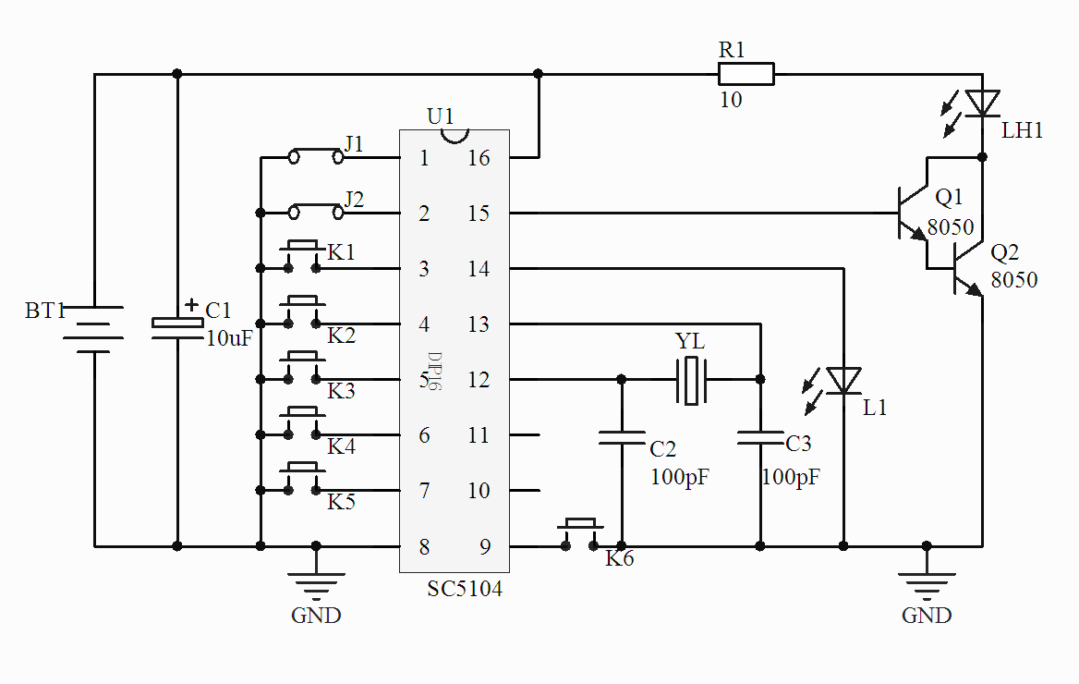
图4 遥控发射板原理图
5、遥控电扇发射电路板元件清单
型号规格 | 编号 | 元件名称 | 数量
3V5号电池盒 | BT1 | 3V5号电池盒 | 1
10uF | C1 | 电解电容 | 1
100pF | C2, C3 | 瓷片电容 | 2
单排针 | J1, J2 | 单排针 | 4
短路跳线帽 | J1, J2 | 短路跳线帽 | 2
6*6*5轻触开关 | K1, K2, K3, K4, K5, K6 | 6*6*5轻触开关 | 6
3mm红色发光二极管 | L1 | 3mm红色发光二极管 | 1
5mm红外发射二极管 | LH1 | 5mm红外发射二极管 | 1
8050 | Q1, Q2 | TO-92三极管 | 2
10 | R1 | 1/4W直插电阻 | 1
SC5104 | U1 | 集成电路 | 1
DIP16 IC座 | U1 | DIP16 IC座 | 1
455E | YL | 晶体振荡器 | 1
电路板 |  | 专用PCB电路板 | 1
元件总数 |  |  | 27
6、遥控电扇接收控制电路板元件清单
规格型号 | 编号 | 元件名称 | 数量
4123-5V继电器 | BLY | 4123-5V继电器 | 1
12RT04 | BUZ | 12mm无源电磁式蜂鸣器 | 1
470uF/10V | C1 | 电解电容 | 1
104 | C2, C4, C6, C7, C8 | 瓷片电容 | 5
100uF/10V | C3 | 电解电容 | 1
47uF/10V | C5 | 电解电容 | 1
100pF | C9, C10 | 瓷片电容 | 2
1N4007 | D1, D2, D3, D4, D7, D8, D9 | 整流二极管 | 7
1N4148 | D5, D6 | 开关二极管 | 2
0038 | HT | 遥控接收头 | 1
6*6*5轻触开关 | K1, K2, K3, K4, K5, K6 | 6*6*5轻触开关 | 6
3mm发光二极管 | L1, L2, L3, L4, L5, L6, L7, L8, L9, L10 | 3mm红色发光二极管 | 10
5mm发光二极管 | LED1, LED2, LED3, LED4, LED5 | 5mm红色发光二极管 | 5
3V电动机F130 | M1, M2 | 电动机 | 2
0.3彩排线15cm | P1、P3、M1, M2 | 0.3彩排线15cm | 6
8050 | Q1, Q2, Q3, Q4, Q5, Q6, Q7, Q8, Q9, Q10, Q11, Q12, Q13, Q14, Q15 | TO-92三极管 | 15
10K | R1, R2, R3, R4, R5, R6, R10, R11, R12, R13, R14, R27, R28, R29, R30, R31, R32, R33, R34, R35, R36 | 1/4W直插电阻 | 21
220 | R7, R8, R9, R20, R21, R22, R23, R24 | 1/4W直插电阻 | 8
1K | R15, R16, R17, R18, R19 | 1/4W直插电阻 | 5
6.8欧 | R25 | 1/2W直插电阻 | 1
15欧 | R26 | 1/2W直插电阻 | 1
SC8207A4KS | U1 | 集成电路 | 1
DIP20 IC座 | U1 | DIP20 IC座 | 1
7805 | U2 | 三端稳压集成电路 | 1
455K | YL | 晶体振荡器 | 1
电路板 |  | 专用PCB电路板 | 1
15mm胶柱 |  | 15mm胶柱 | 4
3mm自攻螺丝 |  | 3mm自攻螺丝 | 4
元件总数 |  |  | 115

三、装配及调试说明
注意：电路焊接完成后，仔细检查无误后，才可通电调试。
- 外部接线
通过P1接入AC或DC6-9V电源，为系统提供工作电源；模拟摇头电机经过导线连接到M2，模拟风扇电机经过导线连接到M1，P3为冷风控制输出。
2、二位用户编码：
发射电路集成块SC5104的①脚、②脚接地为1（指编码为1），悬空为0（指编码为0）；接收电路D5、D6接二极管为1（指编码为1），空接为0（指编码为0）。发射电路集成块SC5104的①脚、②脚和接收电路D5、D6是一一对应关系。
3、功能的实现：
见第2页“电路功能简介”

一、电路元件识别、筛选与测试（15分）
准确清点和检查全套装配材料数量和质量，进行元器件的识别与检测，筛选确定元器件，检测过程中填写下表。
元器件 | 识别及检测内容 |  |  |  | 配分 | 评分标准 | 得分
电阻器  2支 | 色环（最后一位为误差） |  | 标称值(含误差) |  | 每支1分  共计2分 | 识别错不得分
电阻器  2支 | 橙红黄橙棕 |  |  |  | 每支1分  共计2分 | 识别错不得分
电阻器  2支 | 蓝绿黑红银 |  |  |  | 每支1分  共计2分 | 识别错不得分
电容器  1支 | 数码标志 | 容量值(µ f) |  |  | 1分 | 识别错不得分
电容器  1支 | 473 |  |  |  | 1分 | 识别错不得分
发射管  1支 |  | A、K间电阻值（红表笔接A，黑表笔接K在所用测量表型中打√） |  |  | 1分 | 检测错不得分
发射管  1支 | LH1 |  |  | 数字表 指针表 | 1分 | 检测错不得分
二极管 |  | A、K间电阻值（红表笔接A，黑表笔接K在所用测量表型中打√） |  |  | 1分 | 检测错不得分
二极管 | D5 |  |  | 数字表 指针表 | 1分
三极管 |  | 画外形示意图  标出管脚名称 |  | 电路符号 | 2分 | 每项1分。
三极管 | 8050 |  |  |  | 2分 | 每项1分。
晶体振荡器  1支 |  | 测量阻值 |  | 测量挡位 | 1分 | 检测错1项，不得分
晶体振荡器  1支 | YL |  |  |  | 1分 | 检测错1项，不得分
继电器  1支 |  | 画出继电器外形俯视示意图  标出公共端、线圈和常开、常闭管脚 |  |  | 每项1分  共计3分 | 检测错不得分
继电器  1支 | BLY |  |  |  | 每项1分  共计3分 | 检测错不得分
元件挑选 | 全部元器件 | 元件应用正确 |  |  | 3分 | 检查电路板上安装的元件，装错、漏装或操作损坏元件扣1分/件。
万用表的  使用和维护 | 万用表正常使用和维护 | 操作全过程中，对万用表的使用逐工位检查 |  |  | 2分 | 各项操作方法不当及错误操作手法扣1分/项
二、电路板焊接与组装（30分）
工艺要求：元件安装整齐、焊点美观（30分）
内 容 | 技术要求 | 配分 | 评分标准 | 得分
元器件引脚 | 1、引脚加工尺寸及成形应符合装配工艺要求 | 4 | 1、检查成品，不符合要求的，每处每件扣0.5分/件。  2、根据监考记录，工具的不正确操作，每次扣0.5分。
元器件安装 | 2、元件高度及字符方向应符合工艺要求  3、元件安装横平竖直  4、PT100的安装引线长度要大于25mm  5、电路板底层安装贴片元件 | 6 | 1、检查成品，不符合要求的，每处每件扣0.5分/件。  2、根据监考记录，工具的不正确操作，每次扣0.5分。
焊点 | 6、焊点大小适中，无漏、假、虚、连焊，焊点光滑、圆润、干净，无毛刺  7、焊盘不应脱落  8、修脚长度适当，一致，美观 | 9 | 1、检查成品，不符合要求的，每处每件扣0.5分/件。  2、根据监考记录，工具的不正确操作，每次扣0.5分。
安装质量 | 9、集成电路、二三极管等及导线安装均应符合工艺要求  10、元器件安装牢固，排列整齐  11、无烫伤和划伤，整机清洁无污物 | 6 | 1、检查成品，不符合要求的，每处每件扣0.5分/件。  2、根据监考记录，工具的不正确操作，每次扣0.5分。
常用工具的  使用和维护 | 12、电烙铁的正确使用  13、钳口工具的正确使用和维护  14、万用表正常使用和维护  15、毫伏表正常使用和维护  16、示波器正常使用和维护 | 5 | 1、检查成品，不符合要求的，每处每件扣0.5分/件。  2、根据监考记录，工具的不正确操作，每次扣0.5分。
三、电子电路的调试（40分）
- 调试并实现遥控电扇控制电路基本功能（16分）
  - 电源及接收电路工作正常（4分）
- 键盘及指示电路工作正常（4分）
- 电机驱动、继电器驱动负载电路工作正常（4分）
- 发射电路工作正常（4分）
2．检测（12分）
（1）发射电路和接收电路需自行编码（焊接完成）（2分）
工位号为奇数的考生将编码设置为01；工位号为偶数的考生将编码设置为10。
注：发射电路集成块SC5104的①脚、②脚接地为1（指编码为1），悬空为0（指编码为0）；接收电路D5、D6焊接二极管为1（指编码为1），不焊接为0（指编码为0）。发射电路集成块SC5104的①脚、②脚分别与接收电路D5、D6对应。
（2）在主控电机电路中，电机工作在弱风档时，电机回路中的电流约为 mA（测试T16）；电机工作在中风档时，电机回路中的电流约为 mA（测试T16）；电机工作在强风档时，电机回路中的电流约为 mA（测试T16）。
（3）在主控电机电路中，电机工作在弱风档时，测试T16的电位约为 V；电机工作在中风档时，测试T16的电位约为 V；电机工作在强风档时，测试T16的电位约为 V。
（4）关机状态时，测试点T1的电位是 ；测试点T2的电位是 ；
电机工作在强风状态时，测试点T1的电位是 ；测试点T2的电位是 ；
3．利用仪器，检测接收板测试点T3、T29、T30的信号，记录波形参数并填写下表： （12分）
    - 当按下发射板按键K3时，测试并记录接收板测试点T3的波形参数。
T3： 记录示波器波形 | 示波器
时间档位：

幅度档位：

峰峰值：

（2）测试当按下按键时，蜂鸣器发声的时间内，测试点T29的波形并记录参数
T29： 记录示波器波形 | 示波器 | 电子计数器 | 毫伏表
 | 时间档位：  幅度档位：  峰峰值： | 频率读数： | 测量挡位：  测量值：
（3）测试接收板测试点T30的波形并记录参数
T30： 记录示波器波形 | 示波器 | 电子计数器 | 毫伏表
 | 时间档位：  幅度档位：  峰峰值： | 频率读数： | 测量挡位：  测量值：
五、原理图与PCB板图设计（15分）
要求：（总分15分）
- 考生在指定目录下建立一个文件夹，文件夹名称为ST+工位号。
考生的所有文件均保存在该文件夹下。
各文件的主文件名：
工程文件：工位号
原理图文件：sch+××
原理图元件库文件：slib+××
Pcb文件：pcb+××
Pcb元件封装库文件：plib+××
其中：××为考生工位号的后两位。如sch96
注：如果保存文件的路径不对，则无成绩。
- 在自己建的原理图元件库文件中绘制以下元件符号（2分）
（1）SC8207A4KS（1分）
元件轮廓： 40（高）×200（宽）

图5 SC8207A4KS元件图形

（2）扬声器符号（1分）
图6 扬声器图形
注：只有将元件符号应用到原理图中该项才有成绩。

- 绘制原理图（图9所示）（3分）
要求：
（1）将比赛提供的原理图09zzsch2.schdoc文件导入到自己所建的工程文件中，并将其主文件名改名为sch+工位号保存。
（2）按照图9所示原理图补齐09zzsch2.schdoc文件中没有的元件，并进行连接。要求将R10~R14与元件U1之间的连线改为总线连接。
注：元件属性列表见附录。
- 在自己建的元件封装库文件中，绘制以下元件封装（2分）
（1）晶振元件封装（1分）
要求：
焊盘的间距以元件两个引脚之间的距离为准。
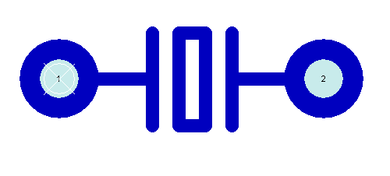
图7 晶振元件封装
注：只有将元件封装应用到PCB图中该项才有成绩。
（2）发光二极管元件封装（1分）
要求：
焊盘的间距以元件两个引脚之间的距离为准。

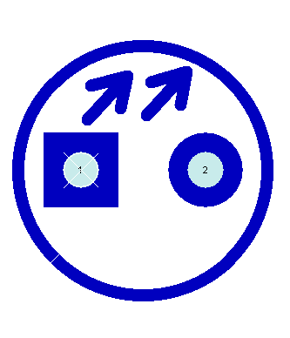
图8 发光二极管元件封装

- 绘制双面电路板图（8分）
要求：
（1）电路板尺寸为不大于：4000mil（宽）×2800mil（高）；
（2）信号线宽10mil，接地线宽50mil；
（3）将接地端用焊盘引出，并进行标注。

图6.5 电路原理图

附录 图9元件属性列表
LibRef | Designator | Comment | Footprint
XTAL | XL | XTAL | 自制
自制 | U1 | SC8207A4KS | DIP20
自制 | BUZ |  | SPST-2
Res2 | R7 | 220 | CR2012-0805
Res2 | R8 | 220 | CR2012-0805
Res2 | R9 | 220 | CR2012-0805
Cap | C6 | 104 | CR2012-0805
Cap | C10 | 100p | CR2012-0805
Cap | C9 | 100p | CR2012-0805
Cap Pol1 | C5 | 47u | CAPPR1.5-4x5
Res2 | R10 | 47k | CR2012-0805
Res2 | R11 | 47k | CR2012-0805
Res2 | R12 | 47k | CR2012-0805
Res2 | R13 | 47k | CR2012-0805
Res2 | R14 | 47k | CR2012-0805
Res2 | R1 | 10k | CR2012-0805
Res2 | R2 | 10k | CR2012-0805
Res2 | R3 | 10k | CR2012-0805
Res2 | R4 | 10k | CR2012-0805
Res2 | R5 | 10k | CR2012-0805
Res2 | R6 | 10k | CR2012-0805
SW-PB | K1 |  | SPST-2
SW-PB | K2 |  | SPST-2
SW-PB | K3 |  | SPST-2
SW-PB | K4 |  | SPST-2
SW-PB | K5 |  | SPST-2
SW-PB | K6 |  | SPST-2
LED0 | L1 |  | 自制
LED0 | L10 |  | 自制
LED0 | L2 |  | 自制
LED0 | L3 |  | 自制
LED0 | L4 |  | 自制
LED0 | L5 |  | 自制
LED0 | L6 |  | 自制
LED0 | L7 |  | 自制
LED0 | L8 |  | 自制
LED0 | L9 |  | 自制
Diode 1N914 | D5 |  | DIO7.1-3.9x1.9
Diode 1N914 | D6 |  | DIO7.1-3.9x1.9

零零电子科技
化整为零，聚零为整。培养电子兴趣，提升电子技能。
开发提供大量价廉物美的电子实训套件、竞赛套件、电子实训材料、实训工具、电子实训资料、大赛真题、电子教案、电子课件等，需要者请联系。
销售地址：重庆市江津区
联系电话：13635486218 15923576147
电子邮箱：lh51898@126.com 000@00dz.com
网站地址：http://www.00dz.com
淘宝地址：http://00dz.taobao.com

